|  |  |  |  |  |
| --- | --- | --- | --- | --- |
| 修改日期 | 版本 | 修改原因 | 修改人姓名 | 立案單號 |
| 2012/05/21 | 1.0 | Created | 慈蓮 | 120601000168 |
| 2012/06/20 | 1.1 | 新增”修改”功能 | 慈蓮 | 120619000025 |

1. 程式功能概要說明：

|  |  |
| --- | --- |
| 程式功能 | 必備文件維護 |
| 程式名稱 | AAC0_1800 |
| 作業方式 | ONLINE |
| 概要說明 | 依據申請類別及理賠內容設定必備文件內容 |
| 需求單位 | 理企科 |
| 作業單位 | 理企科 |
| 作業平台 | ■一般  □平板電腦  □手機 |
| 使用對象 | ■員工(UCBean)  □客戶(CustomerBean) |

1. 程式流程圖：



1. 相關模組：

|  |  |  |
| --- | --- | --- |
| 項次 | 中文說明 | 程式名稱 |
| 1 | 必備文件維護模組 | AA_C0Z180 |

1. 相關檔案：

|  |  |  |  |  |  |  |
| --- | --- | --- | --- | --- | --- | --- |
| 項次 | 中文說明 | 檔案名稱 | **查詢** | **新增** | **修改** | **刪除** |
|  | 理賠文件檔 | DTAAC110 | ■ | □ | □ | □ |
|  | 必備文件理賠內容設定檔 | DTAAC181 | ■ | □ | □ | ■ |
|  | 理賠必備文件維護檔 | DTAAC180 | ■ | ■ | ■ | ■ |

1. 畫面：AAC0_1800

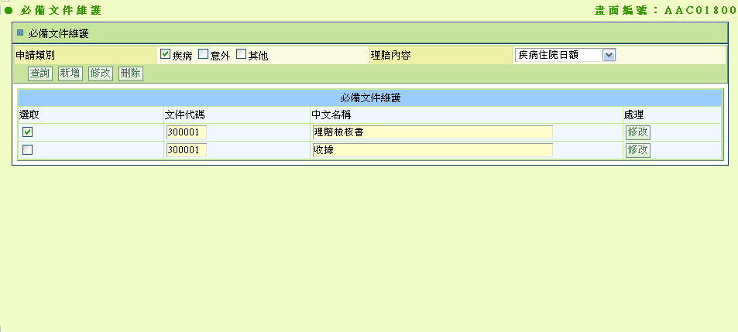

2012/06/20修改後畫面：

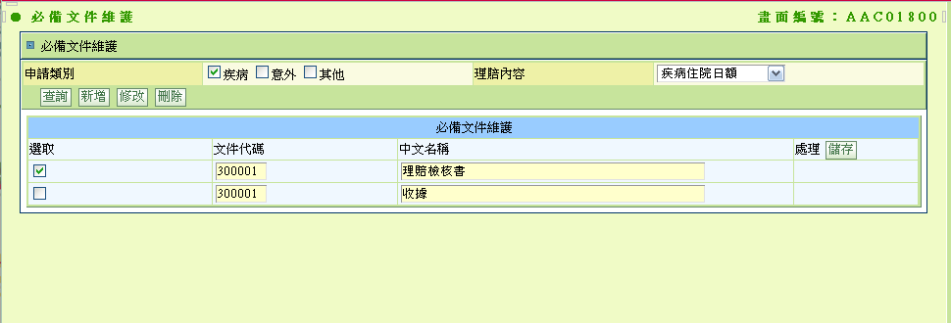

1. 程式內容：
   1. 初始：
      1. 清空所有欄位資料。
      2. 理賠內容下拉式選單：
         1. CALL AA_C0Z180.getClamCodeData
            1. 傳入參數：畫面.申請類別(看他勾選哪個，只能勾選一個)

疾病傳1

意外傳2

其他傳3

* + - * 1. 傳出參數：理賠內容List
      1. 將理賠內容List.理賠內容中文逐一產生在下拉式選單內，第一筆預設為”請選擇”
    1. BUTTON權限控制：
       1. 查詢button：ENABLE
       2. 新增button：DISABLE
       3. 修改button：DISABLE
       4. 刪除button：DISABLE
       5. 儲存button：DISABLE
       6. IF 登入者角色為RLAA006. RLAA999
          1. 新增button：ENABLE
          2. 修改button：ENABLE
          3. 刪除button：ENABLE
          4. 儲存button：ENABLE
  1. **查詢button：**
     1. 檢核，檢核未過之欄位底色變紅色：
        1. IF 畫面.申請類別未選擇，顯示訊息：申請類別未選擇
        2. IF 畫面.理賠內容未選擇，顯示訊息：理賠內容未選擇
     2. 取得補全文件List：
        1. CALL AAC0_1100_mod. doQueryDTAAC110()
     3. 取得必備文件資料(取不到視為正常)：
        1. CALL AA_C0Z180.getDocData
           1. 傳入參數：

畫面.申請類別

畫面.理賠內容

* + - * 1. 傳出參數：必備文件List
    1. FOR 補全文件List，逐筆顯示在畫面上：

|  |  |  |
| --- | --- | --- |
| **欄位說明** | **資料內容** | **其他說明** |
| CheckBox | 預設：DISABLE  FOR必備文件List，逐筆與補全文件List比對  IF必備文件List.DOC_CODE = 補全文件資料.DOC_CODE  CheckBox打勾  IF 登入者角色為RLAA006. RLAA999  CheckBox：ENABLE | |
| 文件代碼 | 補全文件List.DOC_CODE |  |
| 中文名稱 | 補全文件List.DOC_NAME |  |
| 處理 | 預設：DISABLE  IF 登入者角色為RLAA006. RLAA999  修改button：ENABLE | |

* 1. **新增button：**
     1. 連結到AAC0_1801，傳入參數：
        1. 作業種類(WORK_TYPE) = ‘I’
  2. **刪除button：**
     1. 檢核，檢核未過之欄位底色變紅色：
        1. IF 畫面.申請類別未選擇，顯示訊息：申請類別未選擇
        2. IF 畫面.理賠內容未選擇，顯示訊息：理賠內容未選擇
     2. 檢核通過，顯示訊息：是否確定刪除理賠內容資料及其對應所有必備文件設定檔
        1. IF 確定刪除
           1. 更新 必備文件理賠內容設定檔 DTAAC181，

WHERE條件如下：

DTAAC181.申請類別= 畫面.申請類別

DTAAC181.理賠內容 = 畫面.理賠內容

SET欄位如下：

DTAAC181.剔除表示 = ‘Y’

DTAAC181.刪除人員 = 登入者ID

DTAAC181.刪除人員姓名 = 登入者姓名

DTAAC181.刪除日期 = DB TIMESTAMP

* + - * 1. 刪除 理賠必備文件維護檔 DTAAC180，條件如下：

DTAAC180.申請類別= 畫面.申請類別

DTAAC180.申請類別= 畫面.申請類別

* + - 1. 刪除成功後，顯示訊息：刪除成功。
  1. **修改button：**
     1. 連結到AAC0_1800.doPrompt()，傳入參數：

|  |  |
| --- | --- |
| **參數名稱** | **說明** |
| 作業種類  (WORK_TYPE) | ‘U’ |
| 申請類別  (APLY_TYPE) | 畫面.申請類別 |
| 理賠內容代碼  (CLAM_CODE) | 畫面.理賠內容代碼 |

* 1. **~~修改~~儲存button(改整批儲存)：**
     1. FOR 理賠文件逐筆 判斷下面規則。
     2. IF CheckBox 有勾選：
        1. 新增 理賠必備文件維護檔DTAAC180，欄位如下：

|  |  |  |  |
| --- | --- | --- | --- |
| **欄位說明** | **對應DTAAC181欄位** | **資料內容** | **其他說明** |
| 申請類別 | APLY_TYPE | 畫面.申請類別 |  |
| 理賠內容 | CLAM_CODE | 畫面.理賠內容 |  |
| 文件代號 | DOC_CODE | 畫面.文件代號 |  |
| 輸入人員 | INPUT_ID | 登入者ID |  |
| 輸入人員姓名 | INPUT_NAME | 登入者姓名 |  |
| 輸入日期 | INPUT_DATE | DB DATE |  |

* + - 1. IF 寫入dup ，視為正常
    1. IF CheckBox未勾選：
       1. 刪除 理賠必備文件維護檔DTAAC180，條件如下：
          1. DTAAC180.申請類別 = 畫面.申請類別
          2. DTAAC180.理賠內容 = 畫面.理賠內容
          3. DTAAC180.文件代號 = 畫面.文件代號
       2. IF 刪除無資料，視為正常